環境:Python 3.7.4

Line 10:每個Sensor的能耗，分別是clock、light、bed、card、TV的能耗

Line 18:方法B與方法A切換，True:方法B False:方法A



第一個參數:0.9是 MDP衰減率

第二個參數:0.7 是Sensor的r值

Ontology:

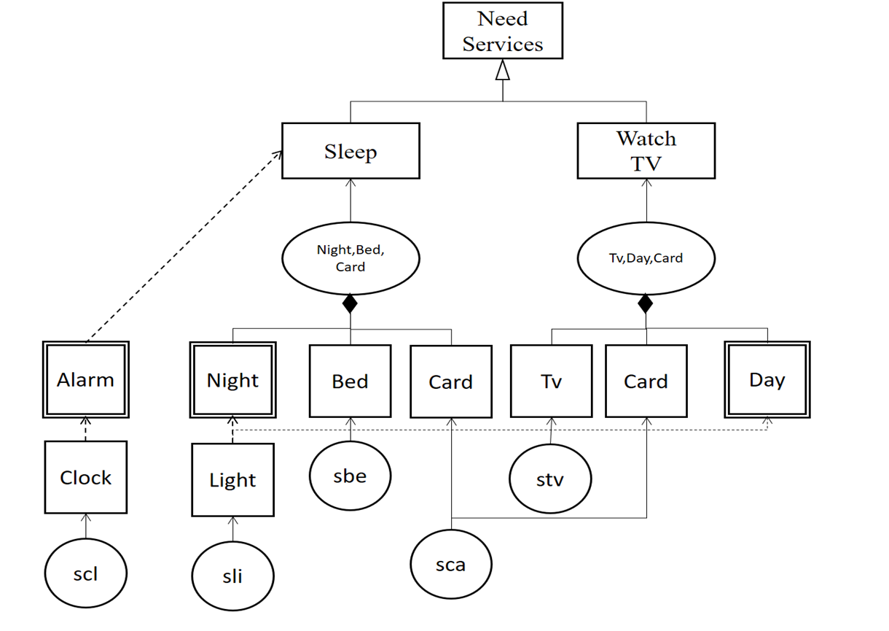

轉移機率更新頻率 : 86400秒更新一次